https://doi.org/10.23913/ride.v13i25.1262
Artículos científicos
Educación a distancia en tiempos de la covid-19, condiciones de infraestructura académica
Distance Education in Times of COVID-19, Conditions of Academic Infrastructure
Educação a distância em tempos de covid-19, condições de infraestrutura acadêmica

Rodolfo Zolá García Lozano
Universidad Autónoma del Estado de México, México
rzgarcial@uaemex.mx
http://orcid.org/0000-0003-1087-6156

Alejandra Morales Ramírez
Universidad Autónoma del Estado de México, México
amoralesr@uamex.mx
http://orcid.org/0000-0002-8737-5985

Juan de Jesús Amador Reyes
Universidad Autónoma del Estado de México, México
jjamadorr@uaemex.mx
https://orcid.org/0000-0003-1925-2710

Cuauhtémoc Hidalgo Cortés
Universidad Autónoma del Estado de México, México
chidalgoc@uaemex.mx
http://orcid.org/0000-0001-6324-7180

Resumen
En esta investigación se consideró relevante presentar un estudio cuantitativo, transversal y exploratorio-descriptivo sobre las barreras de infraestructura y los problemas que enfrentaron los jóvenes en su formación académica durante el periodo de educación a distancia por la pandemia de covid-19. Específicamente, se analizaron las condiciones de infraestructura tecnológica disponibles en los hogares. La información se obtuvo por medio un cuestionario de 23 preguntas aplicado a 152 estudiantes de una universidad pública del Estado de México. Los resultados muestran que 3 % de la comunidad estudiantil no contaba con equipo de cómputo, mientras que 70 % compartía el equipo con algún miembro de su familia. A pesar de que solo 7 % no contaba con conexión a internet, el resto de los participantes indicaron tener problemas frecuentes con este servicio (bajo ancho de banda, intermitencia o falla con el suministro eléctrico). Aunado a lo anterior, los estudiantes externaron haber tenido problemas frecuentes con las características de sus equipos de cómputo, con los canales de comunicación, el incumplir los horarios establecidos de clases y la actitud de los docentes, así como con el exceso de actividades académicas y el poco tiempo para realizarlas. En conclusión, se establece que la aplicación de la educación a distancia requiere un análisis multidimensional de la problemática de implementación, a fin de asegurar que los estudiantes reciban una educación de calidad.
Palabras clave: covid-19, educación a distancia, infraestructura académica.

Abstract
In this research it was considered relevant to present a quantitative, cross-sectional and exploratory-descriptive study about infrastructure barriers and problems faced by young people during the period of distance education due to the COVID-19 pandemic. Specifically, in this paper we analyzed the conditions of the technological infrastructure available in households. The information was obtained through a 23-question questionnaire applied to 152 students from a public university in the Estado de México, México. The results show that 3 % of the student community doesn’t have a personal computer, while 70 % share the computer with a member of their family. Although only 7 % didn’t have an internet connection, the rest of the participants had frequent problems with this service (low bandwidth, latency, or power supply). In addition to the above, the students expressed having had frequent problems with the characteristics of their computer equipment, with the communication channels, the respect of the established class schedules and the attitude of the teachers, as well as with the excess of academic activities and the little time to carry them out. In conclusion, it is established that the application of distance education requires a multidimensional analysis of the implementation problem, to ensure that students receive a quality education.
Keywords: COVID-19, distance education, academic infrastructure.

Resumo
Nesta pesquisa, considerou-se relevante apresentar um estudo quantitativo, transversal e exploratório-descritivo sobre as barreiras de infraestrutura e os problemas enfrentados pelos jovens em sua formação acadêmica durante o período de educação a distância devido à pandemia de covid-19. Especificamente, foram analisadas as condições de infraestrutura tecnológica disponíveis nos domicílios. A informação foi obtida por meio de um questionário de 23 perguntas aplicado a 152 estudantes de uma universidade pública do Estado do México. Os resultados mostram que 3% da comunidade estudantil não possuía equipamentos de informática, enquanto 70% compartilhavam o equipamento com um membro da família. Apesar de apenas 7% não terem ligação à Internet, o resto dos participantes indicaram que tinham problemas frequentes com este serviço (baixa largura de banda, intermitente ou falha de energia). Para além do exposto, os alunos manifestaram ter tido problemas frequentes com as características dos seus equipamentos informáticos, com os canais de comunicação, o incumprimento dos horários de aulas estabelecidos e a atitude dos professores, bem como com o excesso de atividades académicas e pouco tempo para fazê-lo. Em conclusão, estabelece-se que a aplicação da educação a distância requer uma análise multidimensional do problema de implementação, a fim de garantir que os alunos recebam uma educação de qualidade.
Palavras-chave: covid-19, educação a distância, infraestrutura acadêmica.
Fecha Recepción: Enero 2022 Fecha Aceptación: Julio 2022

Introducción
A principios del año 2020, como resultado de las medidas sanitarias que se implementaron para evitar la transmisión de la enfermedad por coronavirus de 2019 (covid-19) en todo el mundo, la sociedad fue forzada a modificar radicalmente la forma en que llevaba a cabo sus actividades diarias. Sin lugar a duda, estas medidas impulsaron notablemente el uso de las tecnologías de información y comunicación (TIC) para la realización de actividades comerciales, educativas, de recreación, trámites de gobierno, entre otras. Fue un cambio radical para el cual las personas, instituciones y la sociedad en general no estaba preparada.
Las instituciones educativas no estuvieron exentas de cumplir con las restricciones sanitarias (García, 2021); por el contrario, en muchos países (incluido México), los programas académicos pasaron abruptamente de la modalidad presencial (tradicional y más común) a la modalidad a distancia, mediada a través de las TIC (Rosario, González, Cruz y Rodríguez, 2020). Esta situación, que inicialmente se pensaba podría durar algunas semanas en México, se extendió aproximadamente por cuatro semestres.
En los meses posteriores a la pandemia, investigadores de diferentes instituciones se dedicaron a cuantificar las consecuencias del cambio radical, abrupto y prolongado que tuvo el modelo educativo (García, 2021; Gazca, 2020; Ponce, Toscano y Silva, 2020; Ruiz, 2020; Ruiz et al., 2021), así como también realizaron diferentes análisis de las implicaciones presentes y futuras de esta modalidad educativa (Segura y Vilchis, 2021). Esto con la finalidad de entender cómo las acciones implementadas para evitar la propagación de la covid-19 afectarían el derecho a la educación de las personas. A grandes rasgos, la mayoría de los trabajos reportados analizan el efecto de la pandemia en alguno de los siguientes rubros:
- Los aspectos psicológicos de los estudiantes y docentes durante las clases a distancia (Shah, et al., 2021; Rosario et al., 2020; Saravia, Cazorla y Cedillo, 2020).
- Los cambios didácticos necesarios para implementar la educación a distancia (Area, Bethencourt y Martín, 2020; Navarrete, Manzanilla y Ocaña, 2020; Umaña, 2020).
- Las consecuencias sobre los índices académicos de las escuelas (índices de deserción, terminación y titulación) (López y Rodríguez, 2020).
- Obstáculos y retos que los estudiantes debieron sortear durante este periodo con el objetivo de cumplir con su formación académica (Miguel, 2020).
- Las circunstancias socioambientales en México que envuelven a la educación escolarizada e inducen al uso y la adopción de medios telemáticos (Segura y Vilchis, 2021).
Profundizar en el análisis cuantitativo de las problemáticas a las que se enfrentaron los estudiantes a lo largo del periodo donde la educación a distancia se aplicó de manera masiva puede servir como base para definir estrategias y protocolos de acción que sean aplicados en caso de que, en un futuro, sea necesario cambiar a modalidades educativas híbridas o a distancia debido al surgimiento de nuevas variantes del virus, por otras pandemias o incluso porque se desea implementar programas de estudio bajo esta modalidad.
En este sentido, el objetivo del presente trabajo es, por un lado, analizar las condiciones de infraestructura tecnológica con la que contaban los discentes para enfrentar las actividades académicas relacionadas con su formación profesional en una modalidad de estudios a distancia y, por otro lado, conocer los problemas que limitaron su aprendizaje en esta modalidad, de viva voz de los estudiantes.

Método
Diseño de la investigación
Se realizó un estudio de tipo cuantitativo, transversal y exploratorio-descriptivo. Esto con la intención de que la información obtenida del estudio permitiera bosquejar un panorama general de las condiciones tecnológicas con las que contaba una muestra de estudiantes universitarios durante la pandemia por covid-19.

Participantes
El estudio se llevó a cabo con la participación de las y los estudiantes del programa de ingeniería en Computación que se imparte en una universidad pública del Estado de México, la cual se localiza en un área urbana, del centro del país, conurbada a la Ciudad de México. La muestra fue no probabilística y por conveniencia con un total de 152 estudiantes (28 % mujeres, 72 % hombres), con edades que fluctúan entre los 18 a los 36 años (M_{edad} = 21.6, DE_{edad} = 2.69).
La distribución de estudiantes que participaron respondiendo el cuestionario fue: 22 % de segundo semestre, 21 % de cuarto semestre, 21 % de sexto semestre, 17 % de octavo semestre y 19 % de décimo semestre. Todos los participantes tuvieron acceso a un documento de consentimiento informado, el cual tenían que aceptar antes de tener acceso al instrumento de investigación. Es importante resaltar que, por las condiciones del programa, en el periodo 2021-A solamente existieron grupos de semestres pares.

Instrumento
Para cumplir con el propósito planteado, se desarrolló un cuestionario de 23 ítems, repartidos en cinco dimensiones (figura 1). La primera dimensión permite conocer las características demográficas de la muestra; la segunda dimensión explora de forma general qué equipamiento tecnológico poseen los participantes; en la tercera dimensión se les pregunta a los estudiantes su percepción acerca del servicio de internet; en la cuarta dimensión los participantes pueden elegir una o varias opciones de acuerdo con las plataformas de gestión académica, videoconferencia y almacenamiento que manejan y seleccionar la mejor para poder afrontar las actividades de aprendizaje en línea; y finalmente, la quinta dimensión está compuesta por una pregunta abierta en donde los estudiantes pueden expresar cuáles son las problemáticas a las que se han enfrentado durante el periodo de educación a distancia. Cabe señalar que la parte del instrumento que mide la percepción del servicio de internet demostró tener una aceptable consistencia interna (α = 0.78).

Figura 1. Cuestionario: Tecnología disponible y condiciones para el trabajo académico en línea
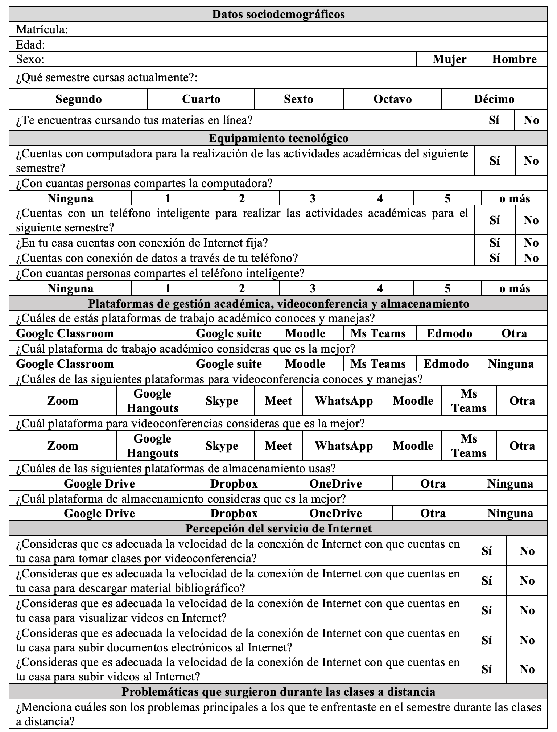
Fuente: Elaboración propia

Procedimiento
Se les invitó a los estudiantes a participar en el estudio de manera voluntaria. La aplicación del cuestionario se realizó a través de una plataforma digital (Google Forms) durante el mes de febrero del 2021. El tiempo para contestar las preguntas osciló entre los 5 y 10 minutos.

Resultados
Condiciones de Infraestructura tecnológica
Debido a que el desarrollo de las actividades académicas en la modalidad de educación a distancia requiere del uso de una computadora personal, como parte del instrumento se incluyó la pregunta ¿Cuentas con computadora para la realización de las actividades académicas? Las respuestas indicaron que, aun cuando la gran mayoría de la comunidad estudiantil cuenta con una computadora (97%), existe un 3% que no dispone de esta herramienta fundamental en su formación. De los participantes que no cuentan con computadora 25% son mujeres y 75% son hombres.
A pesar de que la mayoría de los estudiantes tienen una computadora, 70% comparten este recurso tecnológico con otros miembros de su familia, situación que limita notablemente su uso y aprovechamiento. Solo 30% de los estudiantes cuentan con una computadora exclusivamente para su uso personal, 26% de los participantes comparten la computadora con una persona, 26% con dos, 13% con tres, 4% con cuatro y 1% comparten el uso del equipo de cómputo con cinco o más personas, respectivamente.
Para analizar las condiciones de conectividad del servicio de internet, se les preguntó a los participantes: “¿En tu casa cuentas con conexión de Internet fija?”. El resultado obtenido muestra que 93 % tiene una conexión fija de internet en sus hogares; solo 7 % refirieron no contar con este servicio, de los cuales 36 % son mujeres y 64 % hombres.

Percepción del servicio de Internet
Con la idea de conocer a mayor profundidad la calidad del servicio de internet de la comunidad estudiantil, se les preguntó si consideraban que la conexión era adecuada para: a) tomar clases por videoconferencia, b) descargar material bibliográfico de Internet, c) visualizar videos en Internet, d) subir documentos electrónicos a Internet y e) subir videos a Internet. Estas opciones fueron consideradas debido a que representan algunas de las actividades académicas esenciales que se llevan a cabo en el proceso de enseñanza aprendizaje a distancia.
Los resultados indican que prácticamente la mitad (49 %) de los participantes considera que la velocidad con la que cuentan no es adecuada para subir videos a Internet (figura 2). Además, 3 de cada 10 estudiantes destacan que las clases tomadas a través de videoconferencias se ven afectadas por las condiciones de conectividad de su servicio contratado. Mientras que descargar material bibliográfico, visualizar videos en Internet y subir documentos electrónicos no resultaron ser un problema para la mayoría de los estudiantes.

Figura 2. Percepción del servicio de Internet disponible para las actividades académicas
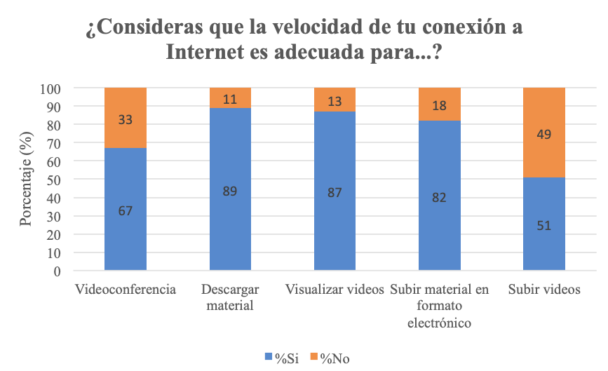
Fuente: Elaboración propia
Frecuentemente se considera que el uso de teléfonos inteligentes es una alternativa para la asistencia a clases en modalidad a distancia (Céspedes-Tamayo, Salomón-Vila y Augello-Díaz, 2021). Por esta razón, se analizaron las condiciones de la comunidad universitaria en este aspecto. De las respuestas se obtuvo que 93 % de la comunidad universitaria cuenta con un teléfono inteligente. A diferencia de lo que sucede en el caso de las computadoras, 80 % indican que el teléfono es para uso personal, mientras que 20 % comparte el teléfono con integrantes de su familia. Mientras que solo 30 % de los encuestados cuenta con plan de conexión de datos en su teléfono y 70 % no cuentan con este servicio.

Plataformas digitales para la gestión de actividades académicas, realización de videoconferencias y almacenamiento en la nube
En este apartado se presentan los resultados correspondientes a las plataformas que los estudiantes manejan y que consideran las mejores para la gestión de trabajo académico, realización de videoconferencias y para el almacenamiento en la nube (tabla 1).
Respecto a las plataformas de gestión académica, los encuestados reportaron que las que más manejan son: Microsoft Teams, Moodle, Google Classroom y Edmodo. Microsoft Teams (83%) es la plataforma que consideran como la mejor para dicho objetivo.
En cuanto a las plataformas que utilizan los estudiantes para realizar videoconferencias, los resultados muestran que las más empleadas son Microsoft Teams, Zoom, WhatsApp, Meet y Skype, principalmente. En el caso de la comunidad analizada, 71.3 % considera que la mejor plataforma para realizar las videoconferencias es Microsoft Teams, seguida por Zoom (13.1 %).
Mientras que las plataformas de almacenamiento en la nube más utilizadas por los estudiantes son: Google Drive y OneDrive. Aquí Google Drive es la plataforma de almacenamiento de preferencias (72.1 %), seguida de OneDrive (22.1 %).

Tabla 1. Herramientas digitales utilizadas por los estudiantes durante las clases a distancia
Plataformas para la gestión de actividades | % | Plataformas para realizar videoconferencias | % | Plataformas para el almacenamiento en la nube | %
Microsoft Teams | 100 | Microsoft Teams | 93.4 | Google Drive | 81.1
Moodle | 70.5 | Zoom | 85 | OneDrive | 53.3
Google Classroom | 64.8 | WhatsApp | 66.4 | Dropbox | 9
Edmodo | 27 | Meet | 61.5 | Otras | 4.4
Google Suite | 9 | Skype | 58.2 | Ninguna | 6.6
Otras | 2.4 | Moodle | 21.3
 |  | Google Hangouts | 16.4
 |  | Otras | 3.3
Fuente: Elaboración propia

Principales problemas que surgen al tomar clases a distancia
Esta dimensión del cuestionario se enfocó en conocer, desde el punto de vista de las y los estudiantes, cuáles eran los principales problemas a los que se han enfrentado durante el periodo de clases a distancia. En función de la temática a la que estaba relacionado el problema referido, las respuestas se clasificaron como se muestra en la tabla 2.

Tabla 2. Problemáticas a las que se enfrentó la comunidad estudiantil analizada, durante el periodo de educación a distancia llevado a cabo como consecuencia de la covid-19
Problemas a los que se enfrentó la comunidad universitaria durante el periodo de educación a distancia. | Frecuencia  Absoluta
1. Problemas con el internet: | 74
1.1. Conexión de internet lenta | 19
1.2. Fallas o intermitencia en el internet | 44
1.3. Problemas con el suministro eléctrico | 11
2. Problemas con los docentes: | 44
2.1. Problemas por falta de canales de comunicación adecuados estudiantes-docentes | 14
2.2. Problemas por la actitud de los docentes | 9
2.3. Problemas con horarios de clases (respeto a los horarios, cambios de horarios, inasistencia, etc.) | 7
2.4. Actividades académicas excesivas y falta de tiempo para realizarlas | 14
3. Infraestructura académica disponible: | 34
3.1. Problemas con las características del equipo de cómputo | 21
3.2. Compartir equipo de cómputo con familiares para realizar actividades académicas | 4
3.3. Problemas con periféricos (por ejemplo, cámara y micrófono). | 4
3.4. Falta de recursos bibliográficos | 1
3.5. Falta de un espacio adecuado para tomar clases | 4
4. Deficiencias en las habilidades necesarias para gestionar el autoaprendizaje: | 24
4.1. Deficiencias en el aprendizaje autodidacta-autogestionado | 19
4.2. Deficiencia en la administración de los tiempos de las actividades a distancia | 5
5. Trabajar por necesidades económicas | 14
6. Problemas con la plataforma Microsoft Teams | 3
7. Complicaciones en las interacciones sociales | 3
8. Falta de actividades prácticas | 2
9. Problemas con la estructura de las materias | 1
10. Estrés por las actividades a distancia | 1
Fuente: Elaboración propia
Como se puede observar (tabla 2), en orden de incidencia, las cinco problemáticas a las que con mayor frecuencia se enfrentaron los estudiantes durante esta modalidad de educación fueron: 1) problemas con la conexión a internet, 2) problemas de comunicación o con la actitud de los docentes, 3) problemas de infraestructura académica disponible, 4) deficiencias en las habilidades necesarias para gestionar el autoaprendizaje y 5) la necesidad de trabajar por cuestiones económicas.
En lo que respecta a la primera incidencia, la problemática de la conexión de internet (figura 3) con la que cuentan los estudiantes no solamente tiene que ver con la velocidad, también con problemas con el suministro eléctrico y las fallas o intermitencia en su mismo servicio.

Figura 3. Distribución de los problemas frecuentes con la conexión a internet
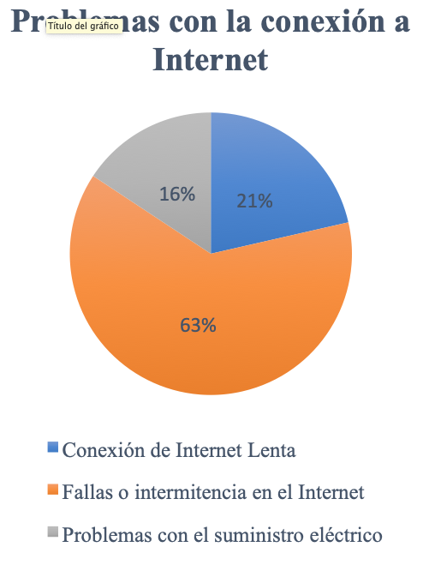
Fuente: Elaboración propia
En segundo lugar, en incidencia, los estudiantes expresaron que se presentaron problemas con los docentes (figura 4); la falta de canales de comunicación adecuados y la carga de trabajo excesiva fueron los principales problemas, seguidos de la actitud de los docentes y, por último, refieren haber presentado otros inconvenientes debido a que no se respetaban los horarios de clases asignados a las materias.

Figura 4. Problemas frecuentes con los docentes
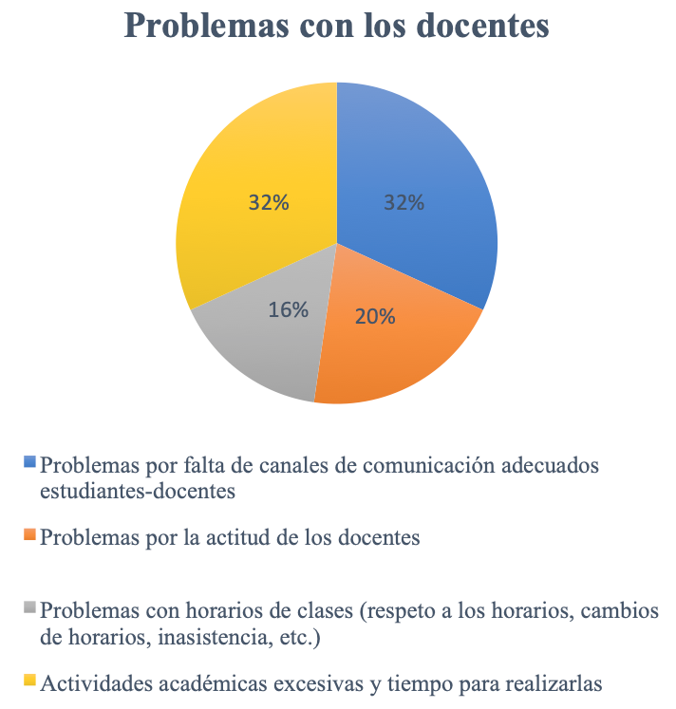

Fuente: Elaboración propia
En cuanto a la incidencia tres, que alude a la infraestructura académica disponible y que incluye los problemas relacionados con el equipo de cómputo, periféricos y de espacios y mobiliario para que los estudiantes puedan tener un desarrollo académico adecuado, se puede observar en la figura 5 que la problemática más frecuente a la que se enfrentaban los estudiantes era no contar con equipos de cómputo con las características técnicas necesarias para afrontar las actividades académicas de la carrera de ingeniería en Computación. En segundo lugar, se encontraron los problemas relacionados con compartir los equipos de cómputo con otros integrantes de la familia; problemas con los periféricos como la cámara, el micrófono o el teclado y la falta de un espacio de trabajo ergonómicamente para que se pudieran trabajar sin distractores.

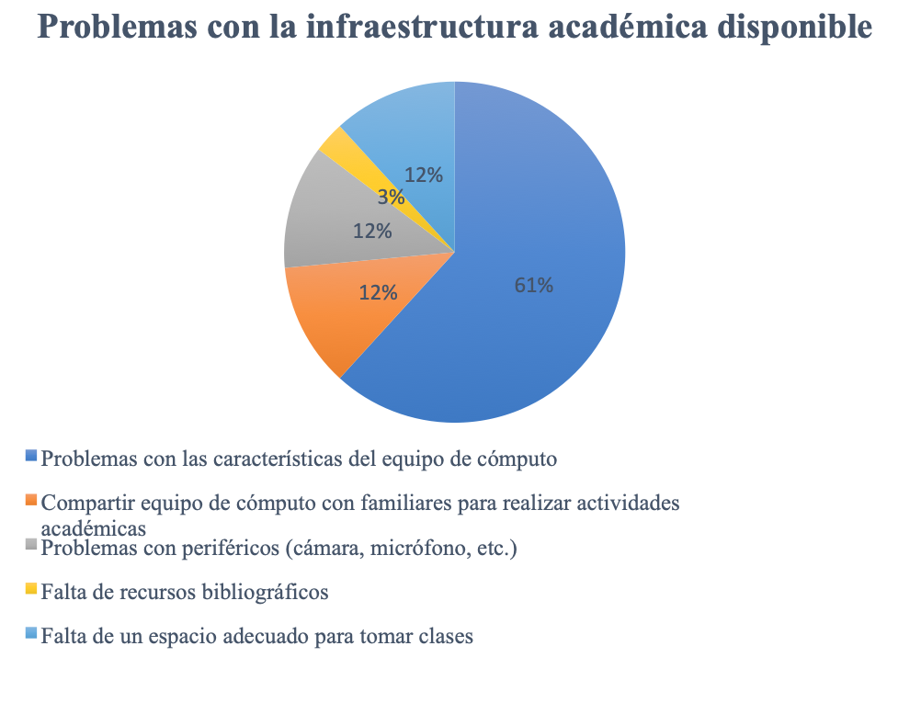
Figura 5. Problemas frecuentes con la infraestructura académica de los estudiantes

Fuente: Elaboración propia
En lo que respecta a las siguientes incidencias, 24 participantes expresaron que durante el periodo de educación a distancia se enfrentaron a problemas relacionados con la administración de su tiempo de trabajo y con las deficientes habilidades para gestionar su autoaprendizaje (tabla 2).

Discusión
En la actualidad, cada vez existen más ejemplos que confirman que la actividad económica basada en los desarrollos tecnológicos son la clave para el crecimiento acelerado de los países. Hoy más que nunca, la verdadera riqueza de las naciones está en la capacidad creativa y creadora de su sociedad. Por esta razón, es fácil visualizar que el desarrollo de los pueblos está en función directa del desarrollo científico y tecnológico de las personas que los conforman (Sanz y Serano 2017).
Tomando en cuenta lo anterior, el fomentar ecosistemas tecnológicos creativos es fundamental para el progreso de las economías, pero esto requiere que se le proporcione a la sociedad una educación de calidad. De ahí la importancia de considerar a la educación como uno de los derechos fundamentales de las personas que fomente el desarrollo tanto de los individuos como de los países (Umaña, 2020). Esta responsabilidad de garantizar, favorecer y promover el derecho a la educación, desde una perspectiva de igualdad, que permita a las personas el desarrollo de las capacidades necesarias para construir una vida digna y plena, recae en el Estado (Sanz y Serano, 2017). Por ende, es en los diferentes sistemas de educación donde se implementan las acciones enfocadas al cumplimiento del derecho en cuestión.
De forma paralela a la función de brindar educación de calidad, las escuelas cumplen con la labor de reducir las diferencias contextuales existentes entre la comunidad estudiantil promoviendo condiciones de suficiencia e igualdad que les permitan a las y los estudiantes enfrentar los retos académicos de los cursos de formación. De este modo, al poner a la disposición de las y los discentes la infraestructura (laboratorios, bibliotecas, áreas de trabajo) y equipamiento (computadoras, material de laboratorio) propio, la escuela cumple con una función homogeneizadora que, en muchas ocasiones, pasaba desapercibida en la época precovid. El cambio abrupto a la modalidad de educación a distancia dificultó que las instituciones educativas cumplieran con esta labor, esto es, enviaron a la comunidad estudiantil a enfrentar las actividades académicas propias de sus respectivos programas de estudio a sus hogares.
Desde los inicios del distanciamiento social, diferentes entidades gubernamentales y educativas identificaron no contar con una conexión a Internet en los hogares como una de las principales limitantes (Ponce et al., 2020; Umaña, 2020), algo que en esta investigación no se encontró tan acentuadamente, ya que solo 7 % de los estudiantes encuestados no cuenta con tal servicio; el ancho de banda de la conexión (velocidad del internet), la intermitencia del servicio por diferentes circunstancias, así como las fallas en el servicio eléctrico fueron problemáticas más patentes, con mayores niveles de incidencia, lo cual coincide con la investigación de Rosario et al. (2020), en donde la mayoría de los participantes indicaron haber tenido problemas con el servicio de internet para realizar sus tareas académicas en línea. Además, por estos mismos problemas, una tercera parte de los estudiantes tuvo complicaciones para atender a las clases síncronas.
En el caso particular de los programas de estudios afines al área de la tecnología, un aspecto adicional a considerar son las características del equipo de cómputo con que cuentan las familias, ya que por lo menos en esta investigación tres de cada cinco estudiantes no contaban con un equipo adecuado para realizar las actividades académicas propias de una carrera como ingeniería en computación, ya que se requiere de la utilización de lenguajes de programación, simuladores y otras herramientas que demandan equipos con características superiores. Frente a esto, ¿cuál es la alternativa?, ¿qué se puede hacer? ¿Cómo puede un estudiante aprender los temas si no cuenta con el equipo de cómputo necesario para poner en práctica los conocimientos teóricos analizados en el curso?
Debido a la alta penetración del uso de los teléfonos inteligentes en la sociedad actual, es fácil asumir que estos dispositivos pueden ser utilizados como una alternativa a la computadora en el proceso de aprendizaje a distancia. Sin embargo, aunque la mayoría de la comunidad encuestada cuenta con un teléfono inteligente, solo uno de cada tres tiene contratado el servicio de datos, aunado a que existe paquetería especializada que no puede ser instalada o ejecutada en estos dispositivos. Por lo que se puede considerar que los teléfonos inteligentes solo pueden ser utilizados de forma complementaria para la realización de algunas actividades académicas como la asistencia a sesiones síncronas, visualización de material bibliográfico o multimedia, creación y edición de video, etcétera.
El cambio del modelo educativo tomó por sorpresa tanto a estudiantes como a docentes. Esta transición no fue ni es trivial. Docentes con muchos años de experiencia en la educación presencial tuvieron que impartir clases en una modalidad prácticamente desconocida, sin las condiciones necesarias y con las presiones laborales, familiares y sanitarias propias de la época. Razones por las que en esta investigación se considera que muchos de los estudiantes pudieron haber tenido los siguientes problemas: falta de canales de comunicación adecuados con los docentes, exceso de actividades académicas o falta de tiempo suficiente para realizarlas y problemas para respetar los horarios de clases por parte de los docentes.
Asimismo, es importante considerar que la comunicación y coordinación de las actividades académicas debe de fluir desde las autoridades educativas, pasando por los docentes hasta los estudiantes y en sentido inverso. Estos canales de comunicación permitirán a la comunidad conocer los objetivos y las acciones que se implementan para el cumplimiento de los objetivos de calidad de los programas educativos. Asimismo, permitirá conocer las barreras que dificultan el eficiente desempeño académico y la implementación de las acciones preventivas o correctivas necesarias. No es suficiente dejar a libre voluntad individual de los docentes la implementación de acciones enfocadas al cumplimiento de la actividad docente. La implementación de un programa de calidad a distancia requiere de la coordinación de todos los elementos que participan en el desarrollo desde una perspectiva colegiada.

Conclusiones
A manera de conclusiones se plantean diversas situaciones que deben de ser consideradas para la implementación de la modalidad a distancia en los programas educativos bajo las circunstancias de la pandemia por la covid-19 y que también podrían ser tomadas en cuenta en caso de que los centros educativos tomen la decisión de seguir trabajando bajo esta modalidad. Es muy importante considerar que el servicio de internet con el que cuentan los integrantes de la comunidad estudiantil es muy diverso, por lo que es sustancial establecer mecanismos que permitan a los estudiantes visualizar el contenido de las sesiones síncronas de manera asíncrona. De esta forma, las limitantes tecnológicas o de disponibilidad de equipo no limitan de forma definitiva el proceso de aprendizaje.
Además, las instituciones deberían de realizar trabajos enfocadas a identificar a las y los estudiantes con problemas de infraestructura tecnológica e implementar las acciones necesarias para proporcionar el acceso a los servicios y equipos. Becas de conectividad, préstamos de equipo de cómputo de las instituciones, convenios de adquisición de equipos y periféricos son algunas de las acciones que se deberían de explorar para tratar de solventar estas condiciones. Otra alternativa es establecer horarios del uso de los laboratorios de cómputo e instalaciones de las escuelas, todo esto realizado bajo controles de acceso específico que no pongan en riesgo alto la salud de la comunidad.
Aunado a lo anterior, es importante tener en cuenta las limitantes del ancho de banda de la conexión a internet que presenta la comunidad, por lo que el desarrollo de videos como tarea escolar tiene que ser analizado por el docente, con la finalidad de ponderar el beneficio académico que aporta esta herramienta contra las dificultades que puedan enfrentar los estudiantes durante el momento de la entrega del trabajo.
Finalmente, es fundamental considerar establecer medios (bidireccionales) y protocolos de comunicación institucionales entre los diferentes actores que participan en el proceso educativo (estudiantes, docentes y administradores de la educación), para que la comunidad esté enterada de los avances, logros y problemáticas para que, a través de una manera reflexiva, se implementen las acciones preventivas y correctivas que favorezcan el cumplimiento de los objetivos educativos.

Futuras líneas de investigación
La presente investigación tiene sus limitaciones, pues no se analizó el aspecto de cómo se ve afectado el ancho de banda de la conexión de internet por el trabajo simultáneo de varios miembros de una familia ni el tipo de teléfono y servicio de conexión de datos que tienen los estudiantes y cómo actualmente están utilizando estos para realizar las actividades académicas que surgen como parte de sus estudios.
Aunado a lo anterior, tampoco se consideró la infraestructura disponible con la que las y los docentes enfrentaron el trabajo a distancia ni la percepción que tienen de su servicio de internet ni los problemas a los que se enfrentan con el trabajo a distancia.
Por lo que, en futuras investigaciones de esta índole, se podrían tomar en cuenta todos los aspectos anteriores en muestras más grandes, con la finalidad de contar con datos aún más detallados de ambas partes (estudiantes y docentes) y con ello poder generalizar los resultados para proponer algunas estrategias didácticas que impacten de manera positiva en la educación de los estudiantes.

Referencias
Area, M., Bethencourt, A. y Martín, S. (2020). De la enseñanza semipresencial a la enseñanza online en tiempos de Covid19. Visiones del alumnado. Campus Virtuales, 9(2), 35-50. Recuperado de http://www.uajournals.com/campusvirtuales/es/.
Céspedes-Tamayo, L., Salomón-Vila, A. y Augello-Díaz, S. (2021). Retos y oportunidades de la educación médica cubana durante la COVID-19. Educación Médica, 22(1). Recuperado de https://doi.org/10.1016/j.edumed.2021.01.006.
García, L. (2021). COVID-19 y educación a distancia digital: preconfinamiento, confinamiento y posconfinamiento. RIED-Revista Iberoamericana de Educación a Distancia, 24(1), 9-32. Recuperado de https://doi.org/10.5944/ried.24.1.28080.
Gazca, L. A (2020). Implicaciones del coronavirus covid-19 en los procesos de enseñanza en la educación superior. RIDE Revista Iberoamericana para la Investigación y el Desarrollo Educativo, 11(24). Recuperado de https://doi.org/10.23913/ride.v11i21.753.
López, M. y Rodríguez, S. A. (2020). Trayectorias escolares en la educación superior ante la pandemia ¿continuar, interrumpir o desistir? En Casanova, H. (coord.), Educación y pandemia. Una visión académica (pp. 103-108). Ciudad de México, México: Instituto de Investigaciones sobre la Universidad y la Educación / Universidad Nacional Autónoma de México. Recuperado de http://www.iisue.unam.iisue./covid/educacion-y-pandemia.
Miguel, J. A. (2020). La educación superior en tiempos de pandemia: una visión desde dentro del proceso formativo. Revista Latinoamericana de Estudios Educativos, 50(especial), 13-40. Recuperado de https://doi.org/10.48102/rlee.2020.50.ESPECIAL.95.
Navarrete, Z., Manzanilla, H. M. y Ocaña, L. (2020). Políticas implementadas por el gobierno mexicano frente al COVID-19. El caso de la educación básica. Revista Latinoamericana de Estudios Educativos, 50(especial), 143-172. Recuperado de https://doi.org/10.48102/rlee.2020.50.ESPECIAL.100.
Ponce, J. C., Toscano, B. A. and Silva, A. (2020). Distance Education. An Emerging Strategy for Education in the pandemic COVID19. Paper presented at the 2020 XV Conferencia Latinoamericana de Tecnologías de Aprendizaje (LACLO). Loja, October 19-23, 2020. Retrieved from https://doi.org/10.1109/LACLO50806.2020.9381137.
Rosario, A., González, J., Cruz, A. y Rodríguez, L. (2020). Demandas tecnológicas, académicas y psicológicas en estudiantes universitarios durante la pandemia por COVID-19. Revista Caribeña de Psicología, 4(2), 176-185. Recuperado de https://doi.org/10.37226/rcp.v4i2.4915.
Ruiz, G. R. (2020). Marcas de la pandemia: el derecho a la educación afectado. Revista Internacional de Educación para la Justicia Social, 9(3), 45-59. Recuperado de https://doi.org/10.15366/riejs2020.9.3.003.
Ruiz, R., Sierra, J., García, M. J., Cerro, A., García, C., Turpín, M. del C., Monge, D. y Caballero, F. (2021). Opiniones de profesores y alumnos sobre un programa integral online en medicina durante el confinamiento por COVID-19. Educación Médica, 22(4), 206-214. Recuperado de https://doi.org/10.1016/j.edumed.2021.01.011.
Sanz, R y Serrano, A. (2017). ¿La educación cambia? Repensando el sentido y finalidad de una escuela para todos. Teoría de la Educación. Revista Interuniversitaria, 29(2), 167-184. Recuperado de https://doi.org/10.14201/teoredu292167184.
Saravia, M., Cazorla, P. y Cedillo, L. (2020). Nivel de ansiedad de estudiantes de medicina de primer año de una universidad privada del Perú en tiempos de covid-19. Revista de la Facultad de Medicina Humana, 20(4), 568-573. Recuperado de https://doi.org/10.25176/RFMH.v20i4.3198.
Segura, G. A. y Vilchis, I. (2021). Sociedad escolar y pandemia en México; la educación en línea: de refugio temporal a definitivo. Apertura, 13(2), 142-157. Recuperado de http://doi.org/10.32870/Ap.v13n2.2006.
Shah, S., Shah, A. A., Memon, F., Kemal, A. A. y Soomro, A. (2021). Aprendizaje en línea durante la pandemia de COVID-19: aplicación de la teoría de la autodeterminación en la nueva normalidad. Revista de Psicodidáctica, 26(2), 169-178. https://doi.org/10.1016/j.psicod.2020.12.004
Umaña, A. C. (2020). Educación superior en tiempos de COVID-19: oportunidades y retos de la educación a distancia. Innovaciones Educativas, 22(especial), 36-49. Recuperado de https://doi.org/10.22458/ie.v22iEspecial.3199.

Rol de Contribución | Autor (es)
Conceptualización | Rodolfo Zolá García Lozano
Metodología | Juan de Jesús Amador Reyes
Software | No aplica
Validación | Juan de Jesús Amador Reyes
Análisis Formal | Rodolfo Zolá García Lozano (Grado de contribución: igual)  Alejandra Morales Ramírez (Grado de contribución: igual)
Investigación | Juan de Jesús Amador Reyes
Recursos | Cuauhtémoc Hidalgo Cortés
Curación de datos | Cuauhtémoc Hidalgo Cortés
Escritura - Preparación del borrador original | Rodolfo Zolá García Lozano (Grado de contribución: igual)  Alejandra Morales Ramírez (Grado de contribución: igual)
Escritura - Revisión y edición | Alejandra Morales Ramírez
Visualización | Cuauhtémoc Hidalgo Cortés
Supervisión | Rodolfo Zolá García Lozano
Administración de Proyectos | Rodolfo Zolá García Lozano
Adquisición de fondos | Rodolfo Zolá García Lozano (Grado de contribución: igual)  Alejandra Morales Ramírez (Grado de contribución: igual)  Juan de Jesús Amador Reyes (Grado de contribución: igual)  Cuauhtémoc Hidalgo Cortés (Grado de contribución: igual)

